PODZIMNÍ PROCHÁZKOU NA ZŘÍCENÝ HRAD KAMENICE

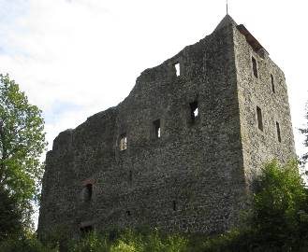



Vaistauer Martin
X/2020
Pozvánka: - cílem dalšího z kumburských turistických putování stanou se pitoreskní zříceniny vartenberského hradu Kamenice (s vestavěnou novověkou vyhlídkovou věží), vypínající se hrdě na dominantním Zámeckém vrchu (530 m), v blízkosti dřímajícího městečka Česká Kamenice (Ústecký kraj; okres Děčín).

Průvodcem na malebné zřícené panské sídlo stane se nám dálková zeleně značená turistická trasa (dále jen Z), z jejíhož dílčího úseku Česká Kamenice – Kamenický Šenov vybíhá ke zřícenině někdejšího panského sídla krátká strmá odbočka.

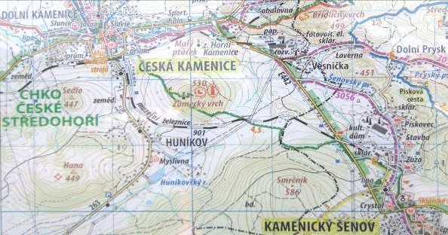
(Hrad Kamenice – tur. mapka okolí (KČT) – umístěna na žel. stanici Kam. Šenov)

V období hlavní turistické sezony lze jako snadného výchozího bodu na zřícený hrad Kamenici využít kupř. vlakového nádražíčka v Kamenickém Šenově (cca 3.5 km; cca + 110 m), ležícím na muzejní železnici, tzv. Šenovce (082). Automobil lze snadno zaparkovat na parkovišti u omšelé staniční budovy, kolem které prochází Z do České Kamenice. Po návštěvě zříceniny lze snadno sejít do městečka Česká Kamenice, kde se nabízí kupř. možnost návštěvy Informačního centra (zde též model zříceniny kamenického hradu) a nějakého příjemného občerstvení. Zpět k automobilu se lze dopravit motoráčkem muzejní železnice (délka sklářské lokálky obnáší cca 4.5 km).
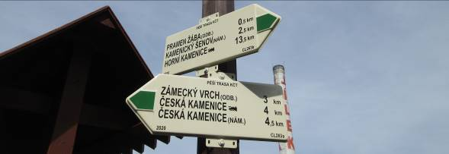
(Nádraží Kamenický Šenov – tur. ukazatel)

V čase mimosezonním je lépe zvolit k výstupu na hrad Kamenici tur. trasu (Z) vybíhající z městečka Česká Kamenice (cca 2 km; + cca 210 m). „Kolej muzejní železnice Šenovky v tento čas odpočívá zaslouženým zimním spánkem“.

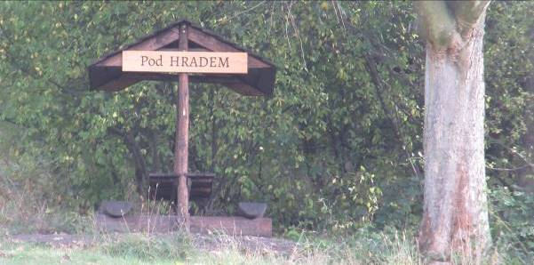
(Hrad Kamenice – odpočívadlo ve svahu pod hradem; ve směru od České Kamenice)

Na hrad se běžně vystupuje po strmé kamenité odbočce (Z), která smělými ostrými serpentinami míří nekompromisně od úpatí hradního kopce na jeho ploský vrchol (trasa v závěru snese srovnání prudkého výstupu od ČD Cidlina na hrad Kozlov - u Lomnice nad Popelkou). Ke zříceninám lze též vystoupat pohodlnější (ale delší) – neznačenou - trasou po někdejší hradní cestě, která spirálovitě stoupá po úbočích Zámeckého vrchu. Pozor na možné prozatímní pastviny, ohradníky při úpatí kopce. „Během poslední návštěvy hradu Kamenice (říjen 2020) chtěl jsem se vydat na ke zřícenině opět známou pohodlnou stezkou, zcela nečekaně mne však zastavilo právě dočasně aktivní elektrické oplocení pastviny“.

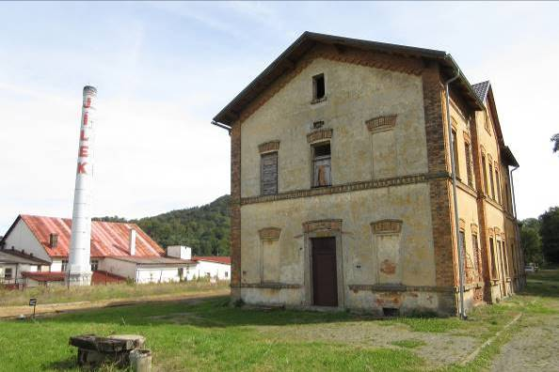
(Kamenický Šenov – koncové nádraží muzejní železnice)

Šenovka (majitel a provozovatel KŽC): „Tato malebná muzejní železnice vedoucí z České Kamenice do Kamenického Šenova, dlouhá přibližně 5 km, se nachází na pomezí Českého Švýcarska a Lužických hor, z větší části v Ústeckém a částečně v Libereckém kraji. Odbočuje ze železniční stanice Česká Kamenice, která se nachází na trati SŽDC č. 081 Děčín – Rumburk. Jedná se o poslední pozůstatek po místní dráze Česká Lípa - Česká Kamenice, na jejímž úseku Česká Lípa střelnice - Kamenický Šenov byl provoz zrušen již v září 1979.“
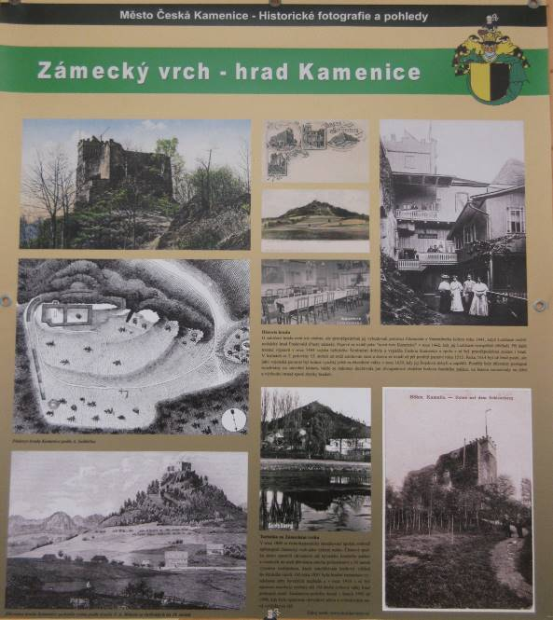
(Česká Kamenice – Informační centrum – přehledné info tablo o hradu Kamenice)


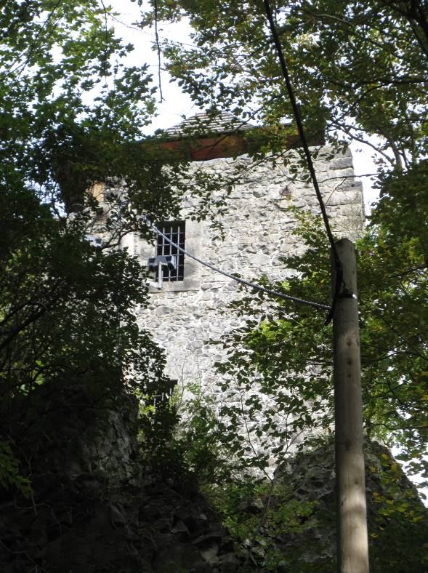
(Hrad Kamenice – pohled na opravený palác s dřevěnou vyhlídkovou věží z přístupové cesty)

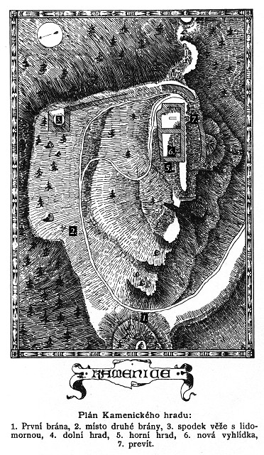
(Plán zříceného hradu Kamenice; dle prof. Augusta Sedláčka)

Stručně z historie kamenického hradu: - o zříceném příhraničním panském sídle Kamenice je nám známo především to, že o jeho zrodu a historii vlastně dodnes nic moc jistě nevíme. Přímých historických zpráv o zdejším hradu existuje jen velmi skromné množství. O to více se tak následně otevírá možné hrací pole rozličným hypotézám, úvahám a domněnkám…

Zdá se, že hrad Kamenice náleží k nejmladším hradním stavbám severočeského pohraničního regionu. Jeho vznik bývá kladen až do období husitských válek, kdy se – z oprávněných obav před nově nastupujícími hrubými palnými zbraněmi – hrady opět začínají pragmaticky budovat na dominantních a obtížně přístupných místech (v té době už české hrady povětšinou měly hodně nakročeno - díky nepřerušovanému vývoji v relativně klidných dobách 14. století - spíše k zámkům). „Do stejného časového období bývá kladena výstavba kupř. hradu Starý Bernštejn u Doks (Berkové z Dubé), nebo nepříliš známého hradu Stohánek u Mimoně (Vartenberkové)“.

O hradu Kamenici se v literatuře povětšinou hovoří jako o nástupci nedalekého staršího hradu Fredevaldu (dnes znám spíše pod zlidovělým termínem Pustý zámek). Starý hrad Fredevald s panstvím prodal urozený Jindřich Berka v roce 1428 nestálému Zikmundovi z Vartenberka („převlékač kabátů“, který nakonec roku 1438 (někde 1439) potupně zemřel ve vězení - ve věži hradu v Jindřichově Hradci), který je připojil k děčínskému panství. Zdá se, že k výstavbě nového hradu nad městečkem Kamenicí mohlo dojít právě někde v období kolem roku 1429. Hrad se stal vojenským opěrným bodem a novým správním centrem nad městečkem Kamenice, které v době husitských válek značně trpělo opakovanými nepřátelskými vpády. Nová kamenná pevnost zároveň sloužila k ochraně významné zemské stezky vedoucí do Lužice.

Hrad se písemně poprvé uvádí jako „nová tvrz Kamenice“ až v bouřlivém roce 1442, kdy jej Lužičané neúspěšně obléhali. Při další trestné výpravě vojska Šestiměstí roku 1444 dobyla a vypálila městečko Kamenici, spolu s ním byl pravděpodobně poničen i nový vartenberský hrad nad městem. Panské sídlo se následně na dlouhá desetiletí vytrácí z písemných pramenů (nepřímo je uváděno roku 1476, kdy je zmiňován dvůr pod zdejším hradem), znovu se výslovně uvádí při prodeji kamenického panství roku 1515. Na základě odborného stavebního rozboru zřícenin kamenického hradu (zaznamenány celkem 2. stavební etapy; Gabriel, Panáček) se zdá, že Lužičany poškozený objekt byl v polovině 15. století nejen opraven, ale i dále významněji rozšířen. Je možné, že obtížně přístupný hrad v tento neklidný pohusitský čas sloužil jako bezpečné sídlo kamenického hejtmana. Dlouholetými vleklými boji nejen s Lužičany se rozlícení Vartenberkové finančně značně vyčerpali, po několika dílčích odprodejích zakoupil roku 1511 celé děčínské panství s Kamenicí Mikuláš Trčka z Lípy. Již roku 1515 koupili zdejší panství páni ze Salhausenu, starý to německý rytířský rod. Další historické záznamy dosvědčují, že v roce 1535 byla Kamenice znovu v rukou pánů z Vartenberka, ale to byl již zastaralý hrad na Zámeckém vrchu zřejmě definitivně opuštěn.

Mocní Vartenberkové si v polovině 16. století (snad v letech 1539 – 1551) postavili nový pohodlný zámek přímo v městečku Kamenici - a těžko přístupné sídlo na dominantním kopci ponechali svému smutnému osudu. V držení Vartenberků zůstala Kamenice do r. 1614, kdy zdejší zadlužené panství koupil Radslav starší z Vchynic (Kinský). „V tomto rodě setrvala Česká Kamenice až do vítězného roku 1945 (Oldřich Ferdinand Kinský v říjnu roku 1938 v Kamenici osobně nadšeně přivítal - v uniformě SA – samotného Adolfa Hitlera)“

V kupní smlouvě z roku 1614 je hrad Kamenice zmiňován jako pustý. Také v konfiskačních záznamech z r. 1622 je zapsán už jen jako „zámek pustý nad městem“. Zchátralou pevnost obsadili – a možná i částečně znovu obnovili - během 30. leté války vojáci bojujících armád - nejprve se zde na jistý čas opevnili císařští, následně pak v té době drtivě vítězící Švédové, kteří také starý vartenberský hrad v roce 1639 nakonec i vypálili. „Švédové v tomto roce vypálili kupř. také celou Zbraslav i s tamním klášterem (byly mj. poničeny starobylé náhrobní kameny přemyslovských hrobů)“ (Wikipedie). Mocné ruiny kdys celkem výstavného hradu posloužili následně již jen jako levný zdroj stavebního kamene pro stavby v okolí.

Další vážnější zájem veřejnosti se ke zřícenému hradu nad Českou Kamenicí obrací až v závěru pokrokového 19. století, kdy zdejší aktivity opětovně ožily v souvislosti s nebývalým rozvojem turistického ruchu. V roce 1880 se členové Okrašlovacího spolku z České Kamenice pustili do vyčistění opuštěné zříceniny od náletů a do nutných oprav zchátralého gotického zdiva. Na hradišti byly v tento čas nalezeny rozličné zajímavé starožitnosti, např. kachle, klíče - a „zvláště pěkně a uměle pracovaný visutý zámek“. (A. Sedláček) Vysoká budova někdejšího výstavného hradního paláce byla v části upravena jako vyhledávaná turistická chata, byla zde postavena i 16 metrů vysoká dřevěná rozhledna s půvabným výhledem nejen na Českou Kamenici. „Snadno lze zahlédnout obrovský - dnes již německý - skalní hrad Königstein …“ V září 1892 opravený hrad Kamenici navštívil mladý začínající německý básník Rainer Maria Rilke (1875 – 1926), který při té příležitosti vepsal do pamětní knihy hradu báseň. „Čím je hradu Kumburku nespoutaný Mácha, tím je zřícenině kamenické právě nezkrotný Rilke …“ V roce 1910 činorodý Okrašlovací spolek dokázal na vyhledávané kamenické zřícenině zpřístupnit také reprezentativní rytířský sál (viz. historické foto str. 27).

Negativní zlom v dlouhodobě přínosné péči o turisty oblíbený kamenický hrad přišel až během 2. světové války. Po roce 1940 začala zřícenina s rozhlednou pozvolna chátrat, 10 let poté zanikla hradní restaurace, dřevěná věž se dále bezděčně rozpadávala. Až v roce 1995 se zásluhou v České Kamenici nově zřízené nadace pro obnovu Zámeckého vrchu podařilo zahájit další etapu záchrany opuštěných hradních zřícenin. Ruiny byly vyčištěny od náletové zeleně, staré zdi opraveny a jejich koruny zpevněny betonem, v roce 1998 byla dokončena stavba nové bytelné dřevěné rozhledny (16 m). Slavnostní znovuotevření obnoveného turistického objektu se konalo 13. června 1998 (na významný počin dodnes upomíná korouhvička s datem na věži rozhledny). V roce 2013 se vyvalila, zřejmě kvůli dlouhodoběji zatékající vodě, část opravené zdi hradního paláce, následně znovu opraveno. Před několika měsíci došlo k vybudování nadzemní přípojky, která hradní zříceninu napojila na elektrickou síť (mj. nasvícení paláce zříceniny). V letošním roce proběhla průběžná oprava doslouživších dřevěných částí hradu (šindelová střecha, nátěry …).
Stavební podoba: - jádro nevelkého (determinováno spíše skromnějším dominantním staveništěm) - leč na svoji dobu pohodlného - kamenického hradu tvořila původně věžovitá stavba (mírně lichoběžníkového půdorysu) umístěná přímo na nejvyšším místě čedičového skalnatého vrcholu. Při pozdější přestavbě byl hradní objekt dále rozšířen a přestavěn na věžovitý palác (s prevétovou šachtou na jižní straně budovy), jehož hrubé stěny ještě dnes dosahují do výše čtyř podlaží (dolní patra měla provozní charakter, horní obytná).

Pravděpodobně ještě během následné přestavby paláce byl hrad rozšířen také o provozní předhradí, toto bylo zprvu zřejmě zajištěné pouze palisádou. Předhradí (snad vybavené i nezbytnou cisternou na dešťovou vodu) se nacházelo ve sníženém, mírně svažitém, prostoru pod vrcholem, snadno kontrolovatelné z výše položeného paláce. Ve svažitém terénu při jeho okraji je možné spatřit ještě několik pozůstatků/střepů obvodové hradby, která hrad a hospodářské předhradí původně chránila. Vnitřní zástavba předhradí byla nejspíše pouze dřevěná, nezachovaly se po ní žádné památky. Na severním okraji předhradí lze spatřit mj. nevelkou pravidelnou prohlubeň, do těchto míst prof. August Sedláček klade čtverhrannou věž (spíše lichoběžníkového půdorysu) s hladomornou. Ve stavebním schématu hradu se dále hovoří o dvou vstupních branách, sama hradní cesta byla ve svém závěru snadno kontrolovatelná z výše položeného paláce.

Odborná literatura klade kamenický hrad do úsporného typu hradů s palácem jako hlavní obrannou a obytnou stavbou (do této kategorie spadá kupř. Valečov, Vlčtejn, Levín u Nové Paky). Vnitřní úpravy paláce na konci 19. století (vznik restaurace a vyhlídkové věže), bohužel, setřely vnitřní členění starého paláce. „Tři parazitní zkorodované nosné traverzy jsou pozůstatkem po zaniklé výletní restauraci, z období činnosti okrašlovacího spolku pochází též mříže v některých okenních otvorech aj. Pozorný návštěvník zaznamená na vnitřním zdivu paláce kupř. i stále čitelný maltový otisk po střeše zaniklé výletní restaurace … Ba, i současný vstup do zříceniny (orámovaný kovovými „futry“) lze s klidným svědomím považovat až za novodobý stavební zásah.“
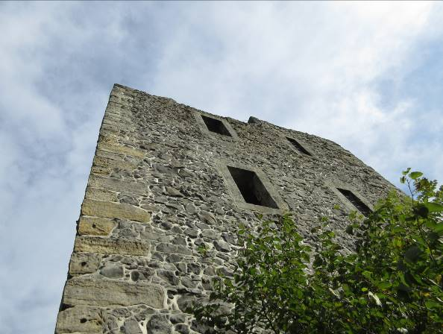
(Hrad Kamenice – působivé ruiny paláce)
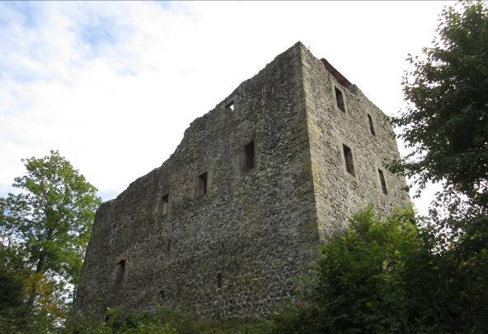
(Hrad Kamenice – ruiny paláce)

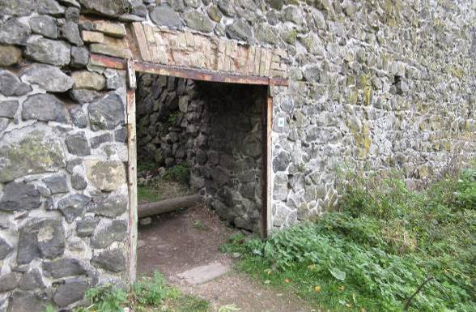
(Hrad Kamenice – novodobý vstup do interiéru někdejšího paláce)
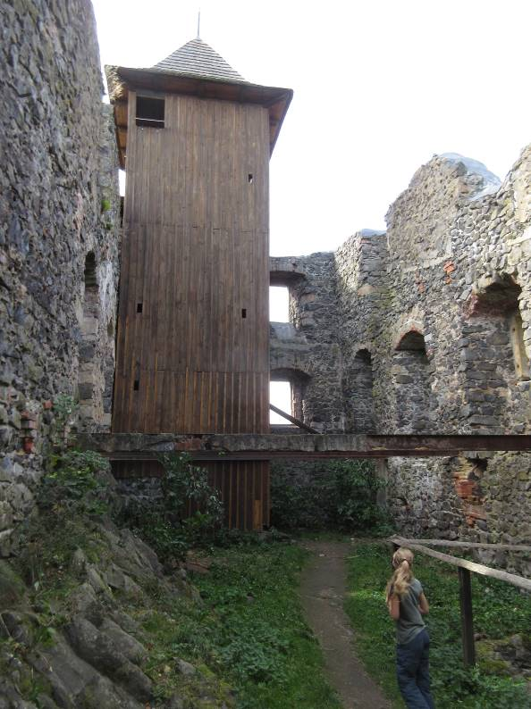
(Hrad Kamenice – interiér někdejšího paláce s novodobou vyhlídkovou věží. Před cca 100 lety by si zde zmožený turista mohl zakoupit občerstvení nebo suvenýr (porovnej - viz. hist. foto na str. 20)).

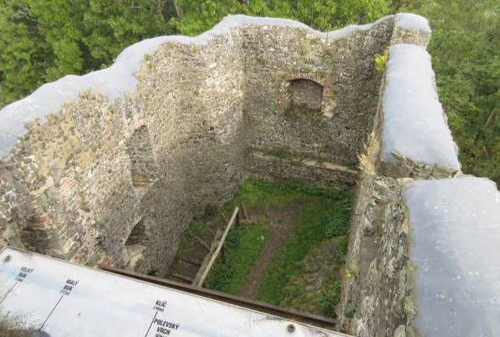
(Hrad Kamenice – ruiny paláce. Koruny zdiva zabezpečeny pragmaticky betonovou plombou)

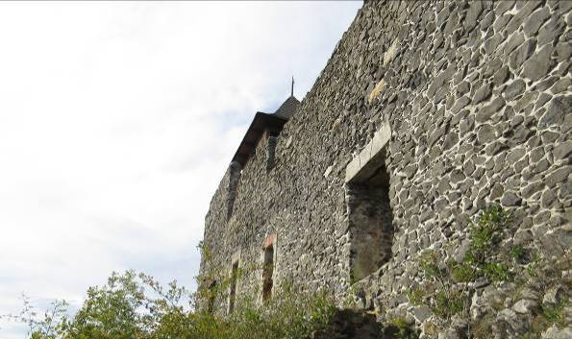
(Hrad Kamenice – ruiny paláce. Před první rekonstrukcí zde byly zachovány trosky prevétové šachty. Prevétová šachta je zaznamenána na starém plánu hradu (viz. str. 7), stala se též součástí působivého modelu zříceného kamenického hradu - Info centrum Česká Kamenice).
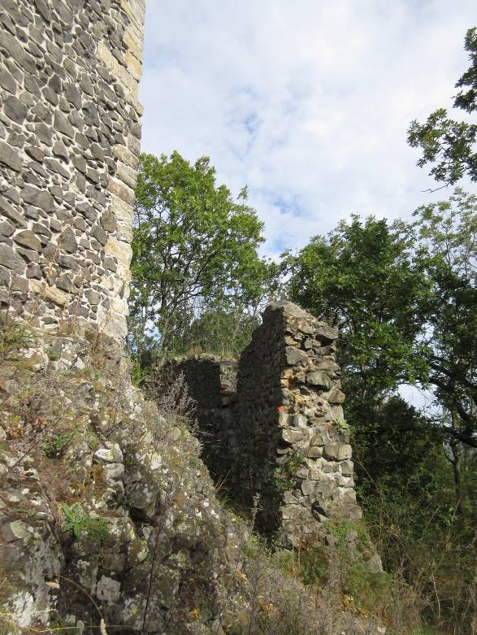
(Hrad Kamenice – zbytky obvodové hradby)

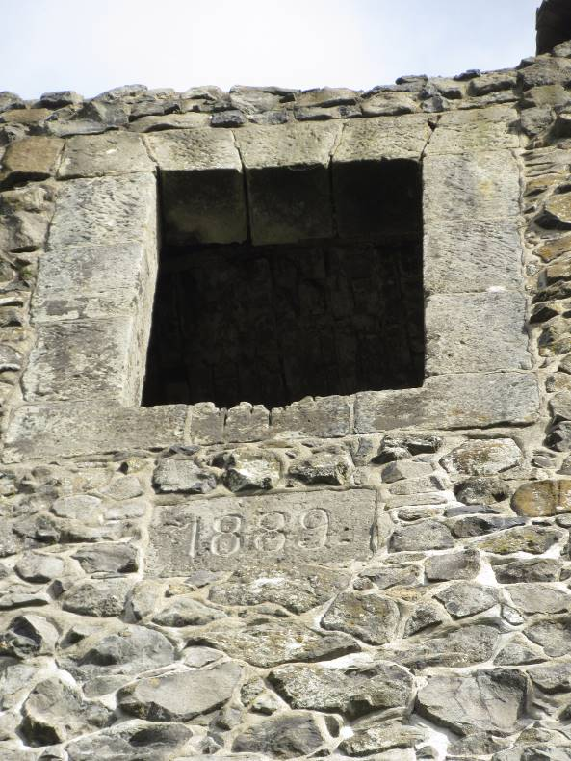
(Hrad Kamenice – ruiny paláce; pod oknem datum údajně hrdě zvěstující úspěšné zakončení několikaletých hradních rekonstrukčních prací. Toto okno bylo tehdy znovu důkladně opraveno… V čase, kdy se na hradě pilně pracovalo a opravovalo, začala se na svahu Zámeckého vrchu budovat krátká lokálka do Kamenického Šenova (v provozu od roku 1886))
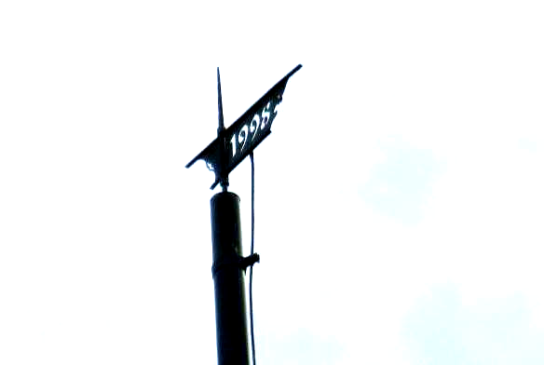
(Hrad Kamenice – korouhvička novodobé vyhlídkové věže, s datem jejího obnovení)

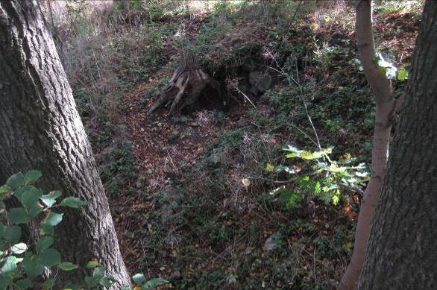
(Hrad Kamenice – uvažovaně podzemní část zaniklé věže – snad bývalé vězení)
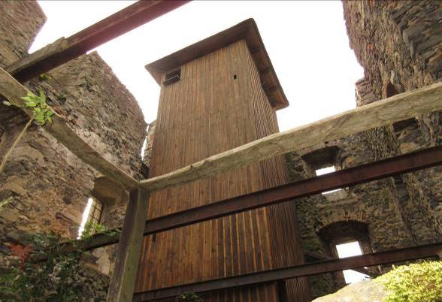
(Hrad Kamenice – ruiny paláce. Výletní restaurace je již více než 70 let minulostí, omlazená vyhlídková věž (16 m) si svůj líbezný turistický účel zachovala až do našich časů)

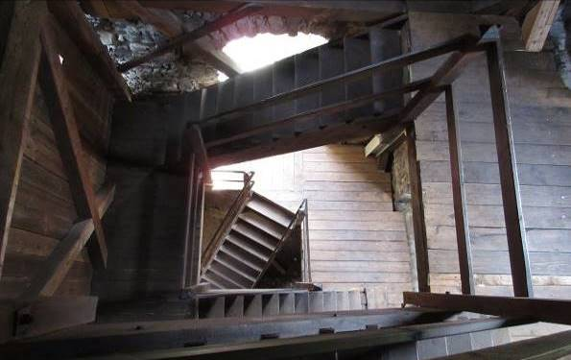
(Hrad Kamenice – interiér precizně zbudované dřevěné vyhlídkové věže)
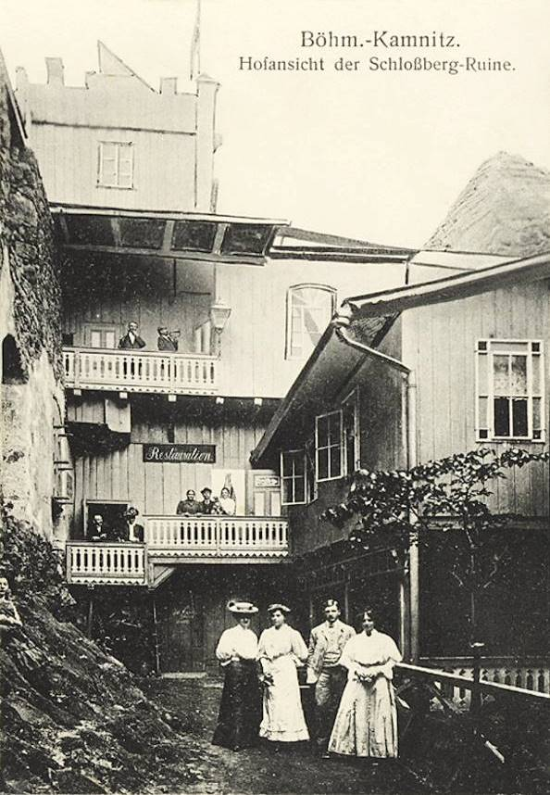(Hrad Kamenice – historické foto - letní restaurace)
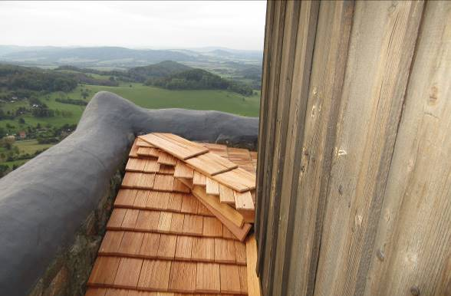
(Hrad Kamenice – nad korunou zdiva; vlevo čerstvě obnovená šindelová stříška)

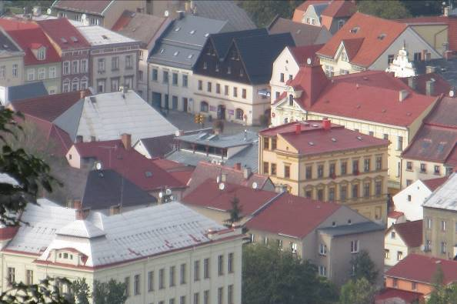
(Hrad Kamenice – pohled z vyhlídkové věže na historické náměstí v České Kamenici)
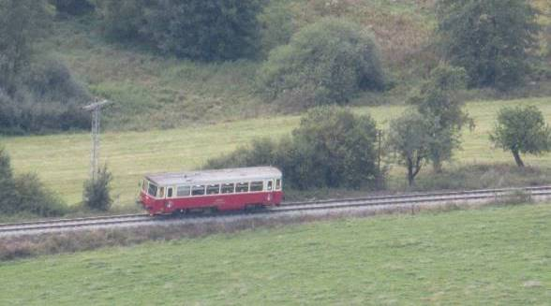
(Hrad Kamenice – pohled z vyhlídkové věže na motoráček muzejní šenovské železnice (082))

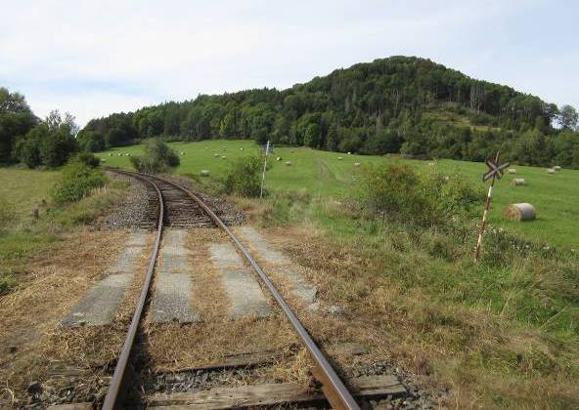
(Pohled na Zámecký vrch z místa křížení zeleně znač. tur. stezky a muzejní železnice. Někde v těchto místech (cca „km 2. 7“) se již dlouhé roky uvažuje o zřízení nové žel. zastávky)
Podkumburské kulaté výročí: - dne 30. prosince 2020 oslavil by své krásné kulaté 100. narozeniny pan Oldřich Vaistauer (1920 (Ústí u St. Paky) – 2009 (Zboží)), dlouhodobě bytem ve Zboží č. p. 54 (samoty Pod Kumburkem). Na starobylou chalupu „na samotě u lesa“ se přiženil roku 1946, kdy pojal za manželku Vlastu Šmejcovou (1921 – 1985), dceru Anny Šmejcové (roz. Luňáková). Jejich synem byl Oldřich Vaistauer (1949 – 1990).
Pan Oldřich Vaistauer začal v roce 1946 pracovat v podniku Regula Nová Paka (pozdější ZPA), kde pracoval (mírně přesluhujíce) až do roku 1982. „S úsměvem si často říkám, že svého požehnaného věku dožil se dědeček snad i díky dlouhodobému „tréninku“ – totiž překonávání značného převýšení (cca 100 m), které musel každý svůj pracovní den překonávat po travnaté pěšině (často obtěžkán ještě nákupem) od BUS zastávky ve Zboží k osamoceně stojící chalupě pod Kumburkem) …“
Čest jeho památce, nikdy nezapomeneme!

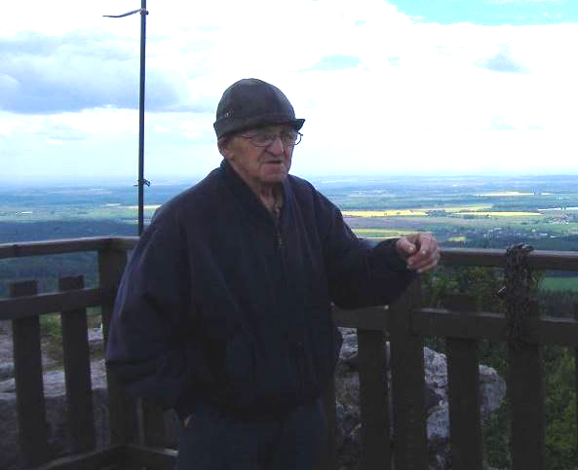
(Pan Oldřich Vaistauer na vyhlídkové plošině kumburského hradu (2006))
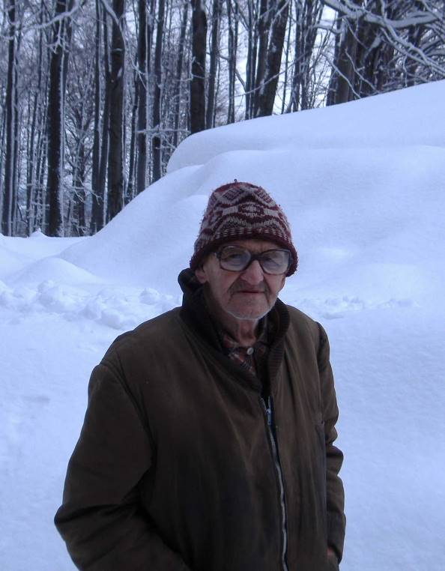
(Pan Oldřich Vaistauer u své milované chalupy ve Zboží (č. p. 54) – tehdy nezvykle dlouhá a krutá podkumburská zima (2005/06), veškeré živobytí se tehdy cca 6 měsíců nelehko nosilo v batohu na zádech od níže ležící zbožské silničky)

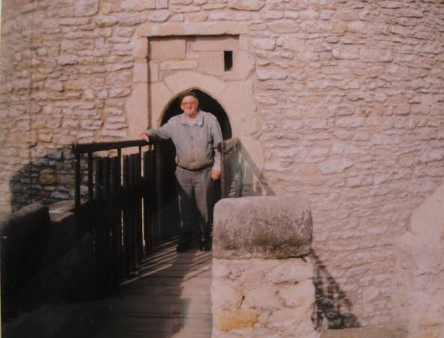
(Pan Oldřich Vaistauer na hradě Kokoříně (1998))

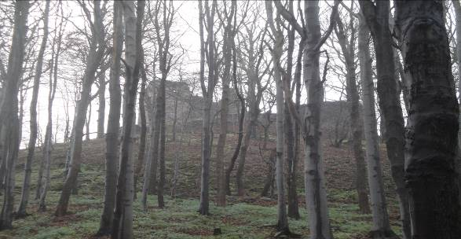
(V důvěrně známých lesích pod pyšným hradem Kumburkem)
Dne 26. září 2020 uplynulo 10 let od úmrtí paní Anny Grolmusové, taktéž rodačky z našeho podkumburského kraje. Obětavá paní Anna byla vzorně pečující sestrou paní Růženy Podzimkové († 1996) a pana Stanislava Vitvara († 1993), oba bytem ve Zboží č. p. 41. Výše zmiňovaní byli dlouhodobě nejbližšími (cca 200 m) sousedy mých podkumburských prarodičů, takže i zde nesu si ve své paměti z dětství stále milé vzpomínky. „Vlastně až s její smrtí pro mne s konečnou platností odešlo podkumburské Zboží mého dětství…“ Vzpomínáme.

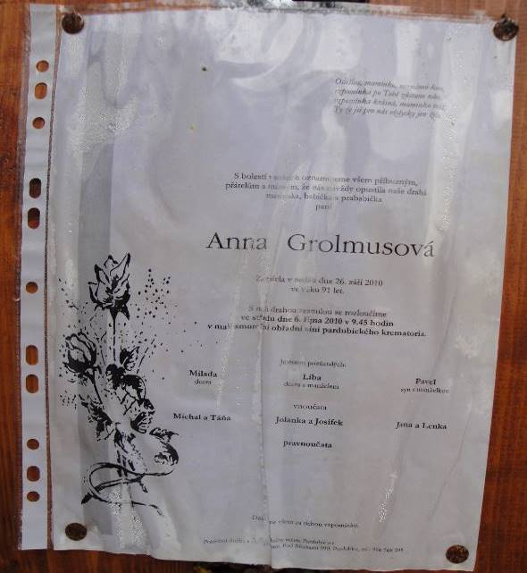
(Parte paní Anny Grolmusové – připnuté na plotě zbožské chalupy č. p. 41 (2010))
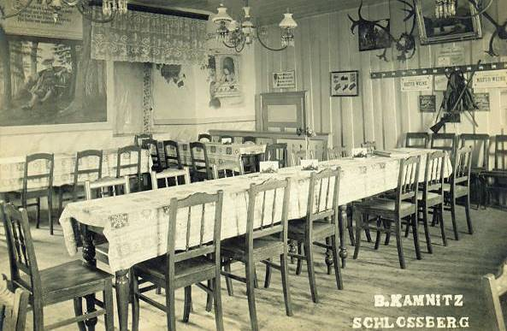
(Hrad Kamenice – stylový interiér bývalé hradní restaurace (1911))

Podzimní procházkou na zřícený hrad Kamenice
Vaistauer Martin
bradlec@seznam.cz
IX/2020

https://www.kzc.cz/sekce=senovka_sklarska_lokalka
www.luzicke-hory.cz; pohlednice ze sbírky p. Petra Jozy
www.luzicke-hory.cz; pohlednice ze sbírky p. Stanislava Kopeckého

